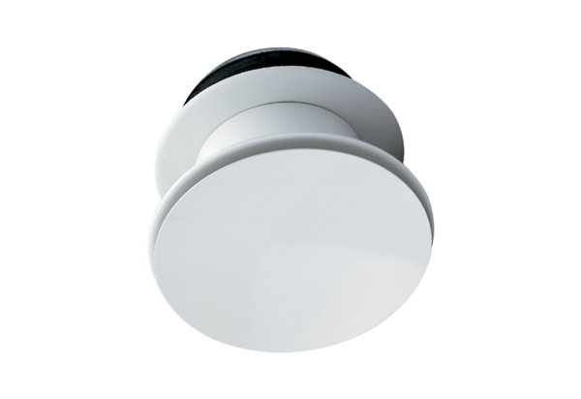Dalekodosahová dýza WD 10 DObsah dodávky: 1 kusSortiment: K
Typové číslo: 0151.0291Výrobce: MAICO

